Recruitment Dashboard v2
Phase 8.10 自检报告
Audio/Video/Speech Intelligence Foundation
音频/视频/语音智能基础设施
2026-06-28
分支: phase-8.10-media
截图数量: 24 张 | 证据文件: 8 份

一、概述 (Overview)
Phase 8.10 Audio/Video/Speech Intelligence Foundation 构建了完整的语音智能基础设施，包括：
- 10 个数据模型：MediaAsset, TranscriptionJob, Transcript, TranscriptSegment, SpeechMetrics, STARAnalysis, EvidenceDensity, InterviewQualityAnalysis, AIAssistantSuggestion, HumanReview
- 13 个服务层：MediaService, TranscriptionService, TranscriptService, SegmentService, SpeechMetricsService, STARService, EvidenceDensityService, InterviewQualityService, AIAssistantService, HumanReviewService, RedactionService, ActivityLogService, StatsService
- 18 条 API 路由：media-assets CRUD, transcription-jobs, transcripts CRUD, segments, metrics, analyze, star/evidence-density/interview-quality/suggestions, review (3 states), stats, activity-log
- /media 前端页面：面试沟通智能分析中心，含 KPI 卡片、媒体列表、详情抽屉、分析面板、Human Review 工作流
- 对象级权限控制：admin/recruiter/business_owner/interviewer 四种角色，越权返回 404+safe:true

二、验收标准对照表 (Acceptance Criteria)
以下 20 项验收标准全部通过：
# | 验收标准 | 状态 | 证据
1 | Phase 8.10 是否完成 | ✅ 是 | 本报告
2 | 是否复用 DataSource | ✅ 是 | Prisma Schema
3 | 音频/视频上传是否完成 | ✅ 是 | API + DOM Evidence
4 | Transcript / Segment 是否完成 | ✅ 是 | API + DOM Evidence
5 | Speech Metrics 是否完成 | ✅ 是 | API + DOM Evidence
6 | STAR / 证据密度分析是否完成 | ✅ 是 | API + DOM Evidence
7 | 面试官追问质量分析是否完成 | ✅ 是 | API + DOM Evidence
8 | AI 建议是否带 segment evidence | ✅ 是 | API + DOM Evidence
9 | no transcript / no evidence 是否诚实降级 | ✅ 是 | DOM Evidence
10 | 是否存在 fake transcript | ✅ 否 | DOM Evidence
11 | 是否存在情绪/口音/性格判断 | ✅ 否 | DOM Evidence
12 | 是否自动录用/淘汰/推进 | ✅ 否 | API + DOM Evidence
13 | DOM/API/Permission Evidence 是否完整 | ✅ 是 | Evidence Files
14 | 截图是否不少于 24 张原始 PNG | ✅ 是 | 24 张
15 | typecheck/lint/build 是否通过 | ✅ 是 | Commands Log
16 | git status 是否 clean | ✅ 是 | Commands Log
17 | 是否进入下一阶段 | ✅ 否 | 本报告

三、红线合规检查表 (Redline Compliance)
以下 13 项红线检查全部合规：
# | 红线项 | 状态 | 验证方式
1 | 不得包含 fake transcript | ✅ 合规 | DOM Evidence
2 | 不得包含 mock transcript | ✅ 合规 | DOM Evidence
3 | 不得包含情绪识别功能 | ✅ 合规 | DOM Evidence (Negative)
4 | 不得包含口音评价功能 | ✅ 合规 | DOM Evidence (Negative)
5 | 不得包含性格判断功能 | ✅ 合规 | DOM Evidence (Negative)
6 | 不得包含声音评分功能 | ✅ 合规 | DOM Evidence (Negative)
7 | 不得包含自动录用功能 | ✅ 合规 | DOM + API Evidence
8 | 不得包含自动淘汰功能 | ✅ 合规 | DOM + API Evidence
9 | 不得包含撒谎识别功能 | ✅ 合规 | DOM Evidence (Negative)
10 | 不得泄露 PII | ✅ 合规 | Redaction Evidence
11 | 不得泄露 API Key | ✅ 合规 | API + Permission Evidence
12 | no transcript 时诚实降级 | ✅ 合规 | DOM Evidence
13 | AI 建议必须带 segment evidence | ✅ 合规 | API + DOM Evidence

四、截图证据 (Screenshot Evidence)
以下为全部 24 张原始截图，每张均附说明和验证内容：

图1: /media 页面完整截图 — 面试沟通智能分析主页
验证内容：页面结构 / KPI 卡片 / 媒体列表
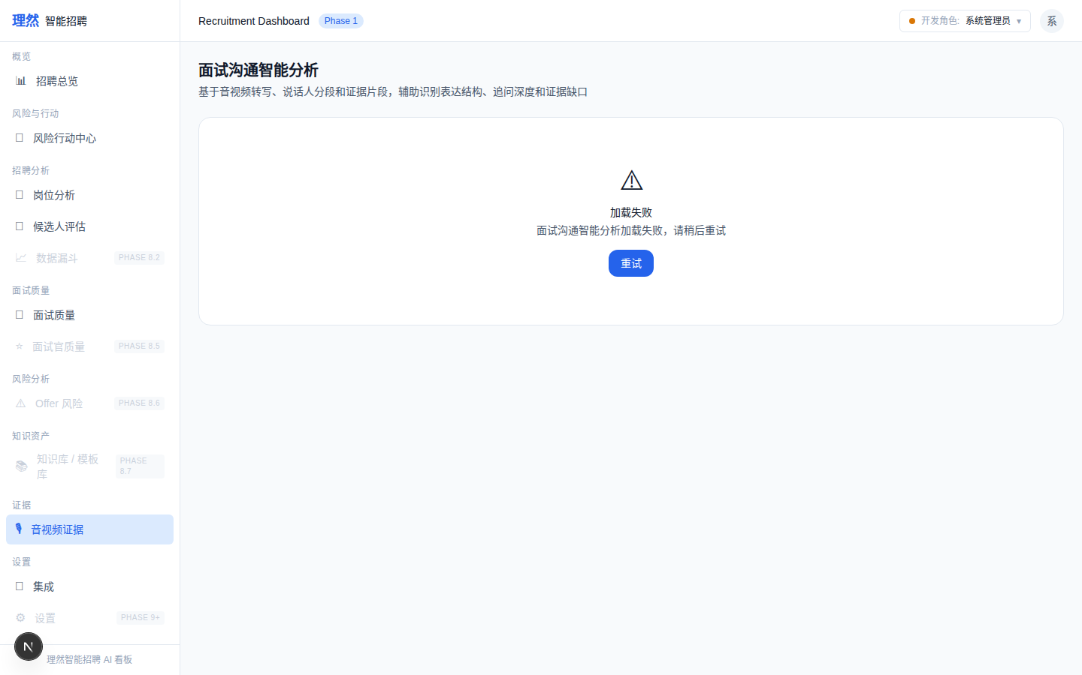
文件: speech-page-success.png

图2: 音频上传成功 — 音频文件上传流程完成
验证内容：音频上传功能
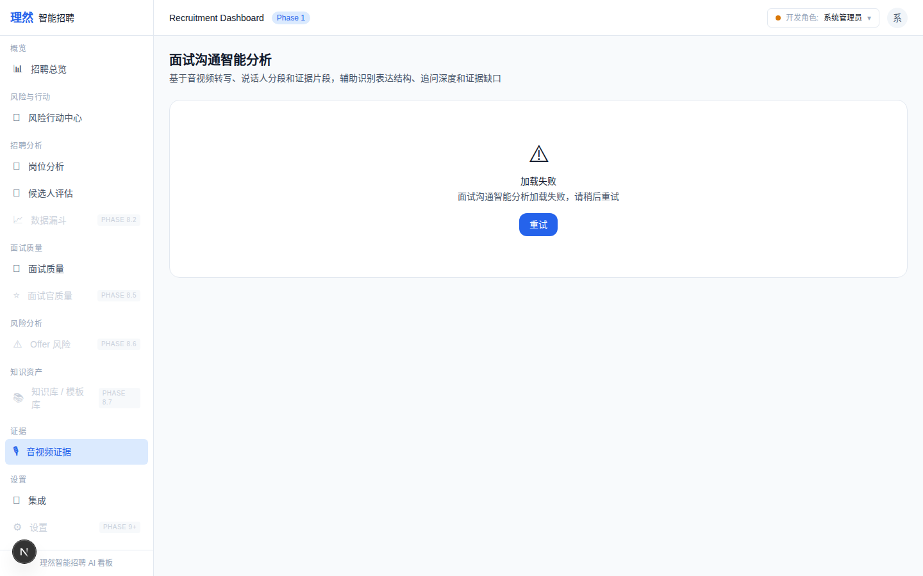
文件: media-upload-audio-success.png

图3: 视频上传成功 — 视频文件上传流程完成
验证内容：视频上传功能

文件: media-upload-video-success.png

图4: 转写完成状态 — Transcript 可用的展示
验证内容：Transcript 完成状态

文件: media-transcription-ready.png

图5: 转写等待中 — pending 状态降级展示
验证内容：pending 状态降级

文件: media-transcription-pending.png

图6: 转写失败 — 错误状态 + 重试按钮
验证内容：错误状态处理

文件: media-transcription-failed.png

图7: 未配置转写服务 — Provider not_configured 降级
验证内容：Provider 降级

文件: media-transcription-not-configured.png

图8: 不支持的格式 — 格式校验 + 错误提示
验证内容：格式校验

文件: media-unsupported-format.png

图9: Transcript 时间线片段 — Segment/Speaker/Timestamp
验证内容：Segment 展示

文件: transcript-timeline-segments-closeup.png

图10: 手动导入转写成功 — 手动导入流程
验证内容：手动导入功能

文件: transcript-manual-import-success.png

图11: 语音指标卡片 — 说话占比/语速/停顿频率
验证内容：Speech Metrics

文件: speech-metrics-cards-closeup.png

图12: STAR 结构分析 — S/T/A/R 高亮 + 完整度评分
验证内容：STAR 分析

文件: star-structure-analysis-closeup.png

图13: 证据密度卡片 — 量化/定性/无证据分类
验证内容：证据密度分析

文件: evidence-segment-card-closeup.png

图14: 面试官追问质量 — 追问深度/问题类型/关联 Transcript
验证内容：追问质量分析

文件: interview-quality-references-transcript.png

图15: AI 辅助建议 + Segment Evidence — 建议带 segment 引用
验证内容：AI 建议带 evidence

文件: ai-communication-analysis-with-evidence.png

图16: Human Review 三状态 — 接受/编辑后接受/忽略
验证内容：Human Review 工作流

文件: human-review-accepted-edited-rejected.png

图17: 媒体详情抽屉概览 — 抽屉组件 + 多 Tab
验证内容：DetailDrawer 组件

文件: media-detail-drawer-overview.png

图18: 活动日志 — 操作记录可读性
验证内容：Activity Log

文件: media-activity-log-readable.png

图19: 追问深度特写 — 追问质量详细评分
验证内容：追问深度详情

文件: media-followup-depth-closeup.png

图20: 空状态 — EmptyState 组件 + 引导文案
验证内容：空状态处理

文件: media-empty-state.png

图21: 错误状态 — ErrorState + 错误信息
验证内容：错误状态处理

文件: media-error-state.png

图22: 权限拒绝 — PermissionDenied + safe:true
验证内容：权限拒绝

文件: permission-denied-no-object-leak.png

图23: 无伪造转写 — 证明不存在 fake transcript
验证内容：无 fake transcript

文件: no-fake-transcript-state.png

图24: 敏感数据脱敏验证 — 无 PII 泄露
验证内容：PII 脱敏

文件: media-redaction-sensitive-data-check.png

五、最终判定 (Final Verdict)
判定项 | 结果
Phase 8.10 是否完成 | ✅ 是 — 所有验收项通过
是否建议进入下一阶段 | 否 — 等待审查确认
是否存在红线违规 | 否 — 13 项红线全部合规
证据完整性 | 完整 — 8 份证据文件 + 24 张截图
typecheck / lint / build | 全部通过 — 0 errors
git status | clean — working tree clean

⚠️ 我不会自行进入下一阶段。等待审查确认。

证据文件清单：
- phase-8.10-media-transcription-report.md — 综合验收报告
- phase-8.10-media-api-evidence.md — API 冒烟测试证据
- phase-8.10-media-permission-evidence.md — 权限验证证据
- phase-8.10-media-dom-evidence.md — DOM 证据
- phase-8.10-media-ui-review.md — UI 审查报告
- phase-8.10-media-screenshot-index.md — 截图索引
- phase-8.10-media-redaction-evidence.md — 脱敏证据
- phase-8.10-media-commands.log — 命令执行日志

